**Básnička Čarodějka**

Letí, letí černý mrak,

ano, ano, je to tak.

Čarodějka v černém hávu,

letí dneska na oslavu.

U ohně si poskočí

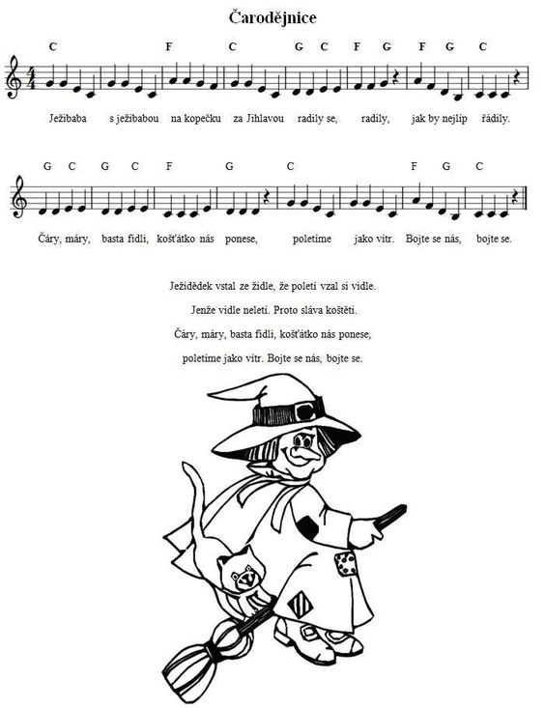dokola se zatočí.